Информация об основных онлайн-мероприятиях МБУК ЦБС г. Таганрога

с 18.09.2020 по 24.09.2020.

**75 лет Великой Победы**

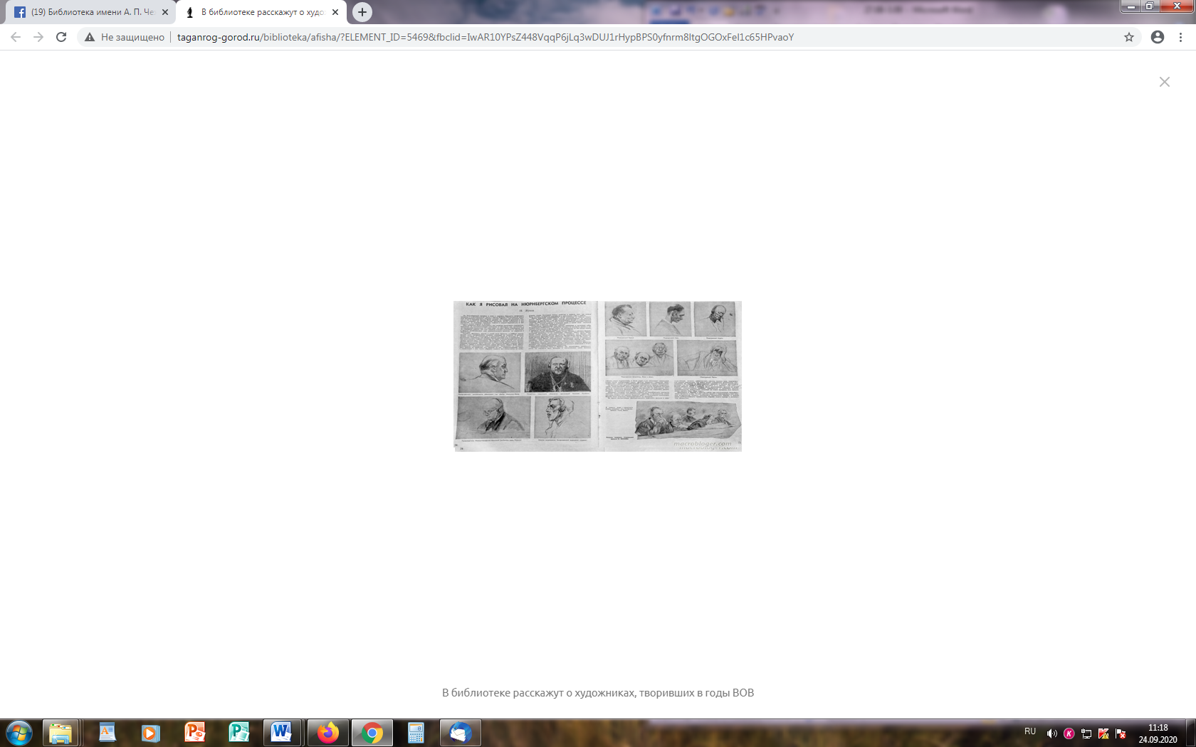В рамках 75-летия Великой Победы сотрудники отдела «Центр универсального обслуживания» ЦГПБ имени А. П. Чехова подготовили День информации [«Когда пушки гремели»](http://taganrog-gorod.ru/biblioteka/afisha/?ELEMENT_ID=5469&fbclid=IwAR10YPsZ448VqqP6jLq3wDUJ1rHypBPS0yfnrm8ltgOGOxFel1c65HPvaoY), посвященный теме Великой Отечественной войны в изобразительном искусстве. События 1941-1945 годов раскрываются в полотнах, графических сериях и плакатах российских художников.

**Цикл информационных часов «Национальная электронная библиотека: работаем в новом формате» представляет отдел «Центр электронных ресурсов и библиографии».**

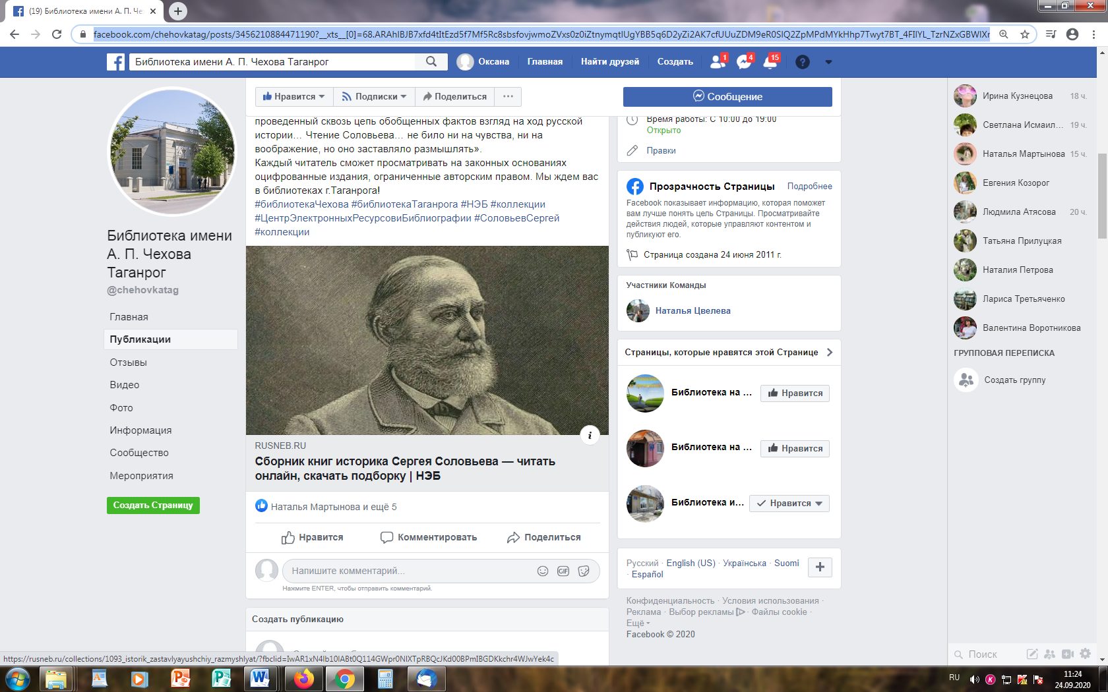В Центральной городской публичной библиотеке имени А. П. Чехова и муниципальных библиотеках г. Таганрога открыт бесплатный доступ к Национальной электронной библиотеке (НЭБ). Жители Таганрога могут познакомиться с новыми коллекциями НЭБ. НЭБ старается предоставить доступ к книгам и документам, необходимым для продолжения учебы, научных исследований, саморазвития или отдыха.  
Еженедельно мы будем представлять интересные коллекции. Сегодня мы рекомендуем вам коллекцию «[Историк, заставляющий размышлять](https://www.facebook.com/chehovkatag/posts/3456210884471190?__xts__%5b0%5d=68.ARAhlBJB7xfd4tItEzd5f7Mf5Rc8sbsfovjwmoZVxs0z0iZtnymqtlUgYBB5q6D2yZi2AK7cfUUuZDM9eR0SlQ2ZpMPdMYkHhp7Twyt7BT_4FIlYL_TzrNZxGBWlXnmi_eZQGYZeph1a4dtDo8MflpXJa9tVMVrcKa_bQCJ8jlhWvdpDypZ-K6k-1GfkpZRUkIyt8bVtuB8Xv532X2QVbnq66QaQ2HWxmKKttDm31W8wgEvinS-aM8WLKDcQlTGogd_fHDB_9ufXpg9o7byPne-gxzG98OPjYnNFJdPkr_9812yMeLGeah9iYDbBwe6bIamCx-uEpHJ8NDqTuPwqadHB1Q&__tn__=-R)» (К 100-летию Сергея Соловьева)».

**Цикл «Недаром помнит вся Россия»**

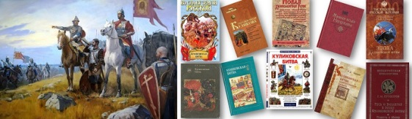Центр универсального обслуживания в рамках цикла «Недаром помнит вся Россия», к 380-летию Куликовской битвы предлагает пройти [Онлайн-тест](http://www.taglib.ru/news/21_sentyabrya_-_Den_pobedi_v_Kylikovskoi_bitve.html) [«Загадки поля Куликова»](https://onlinetestpad.com/hoeramqeh5tq4) . Отвечая на вопросы, пополняется багаж знаний о Куликовской битве и об истории России.

**Проект «Культурная среда»**

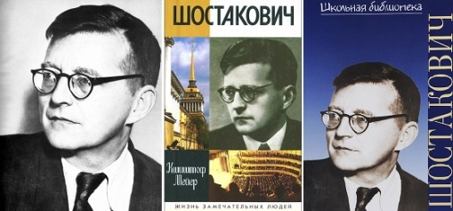Нотно-музыкальный отдел ЦГПБ имени А. П. Чехова в рамках онлайн-проекта «Культурная среда»  продолжает знакомить читателей с творчеством выдающихся композиторов. Сегодня в рубрике «МузФакт» вас ждет [видеоролик](https://www.facebook.com/chehovkatag/videos/357747682251321/) о жизни и творчестве Дмитрия Шостаковича. Советский композитор, пианист, педагог и общественный деятель. Один из крупнейших композиторов 20 века, оказавший огромное влияние на развитие мировой музыкальной культуры. Дмитрий Шостакович – композитор, чьи произведения часто были откликом на события, происходившие в стране, так что его даже называли «летописцем эпохи».

**Проект «Здоровое будущее»**

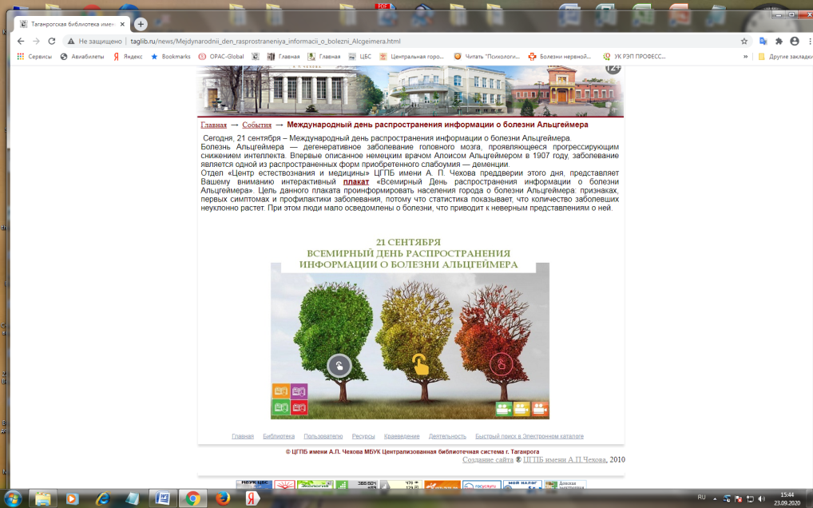21 сентября – Международный день распространения информации о болезни Альцгеймера.

Болезнь Альцгеймера — дегенеративное заболевание головного мозга, проявляющееся прогрессирующим снижением интеллекта. Впервые описанное немецким врачом Алоисом Альцгеймером в 1907 году, заболевание является одной из распространенных форм приобретенного слабоумия — деменции.

Отдел «Центр естествознания и медицины» ЦГПБ имени А. П. Чехова в преддверии этого дня, в **рамках проекта «Здоровое будущее»** подготовил интерактивный [**плакат**](https://view.genial.ly/5f589cfafb459312f0903bb9/interactive-image-interactive-image) «Всемирный День распространения информации о болезни Альцгеймера». Цель данного плаката проинформировать населения города о болезни Альцгеймера: признаках, первых симптомах и профилактики заболевания, потому что статистика показывает, что количество заболевших неуклонно растет. При этом люди мало осведомлены о болезни, что приводит к неверным представлениям о ней.

**Проект «Через библиотеку к экологическим знаниям»**

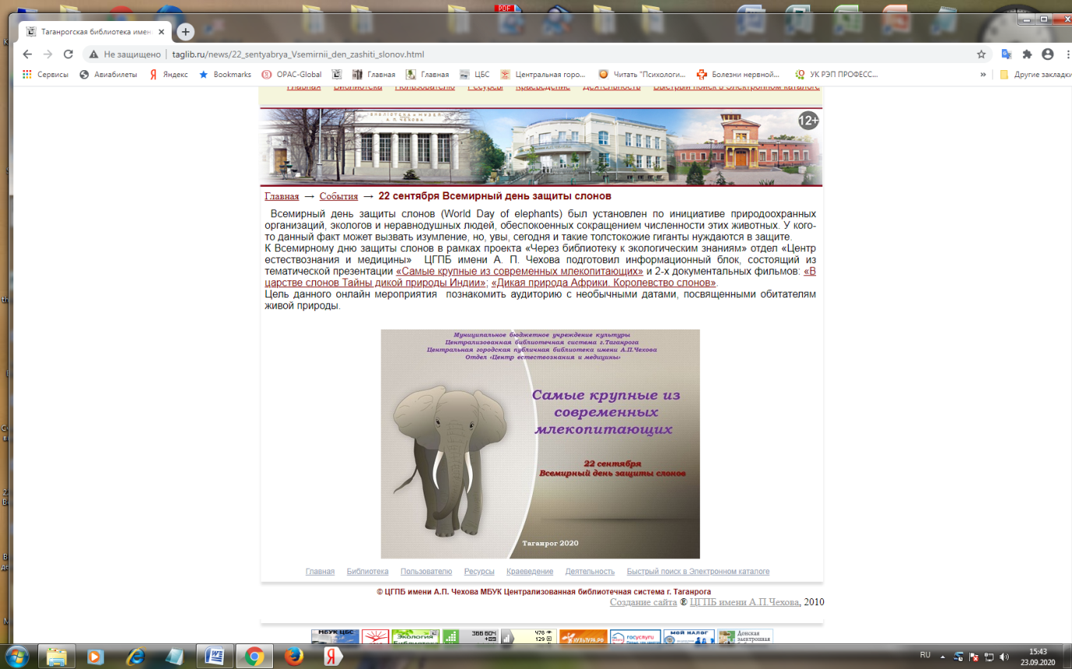  Всемирный день защиты слонов (World Day of elephants) был установлен по инициативе природоохранных организаций, экологов и неравнодушных людей, обеспокоенных сокращением численности этих животных. У кого-то данный факт может вызвать изумление, но, увы, сегодня и такие толстокожие гиганты нуждаются в защите.

К Всемирному дню защиты слонов в рамках проекта «Через библиотеку к экологическим знаниям» отдел «Центр естествознания и медицины»  ЦГПБ имени А. П. Чехова подготовил информационный блок, состоящий из тематической презентации [«Самые крупные из современных млекопитающих»](http://www.taglib.ru/img/2020/doc/sloni.ppt) и 2-х документальных фильмов: [«В царстве слонов Тайны дикой природы Индии»](https://www.youtube.com/watch?v=Ye9UInuSJso); [«Дикая природа Африки. Королевство слонов»](https://www.youtube.com/watch?v=qOZX-RhAHes).

Цель данного онлайн мероприятия  познакомить аудиторию с необычными датами, посвященными обитателям живой природы.

**Цикл видео-обзоров «Полезные подборки»**

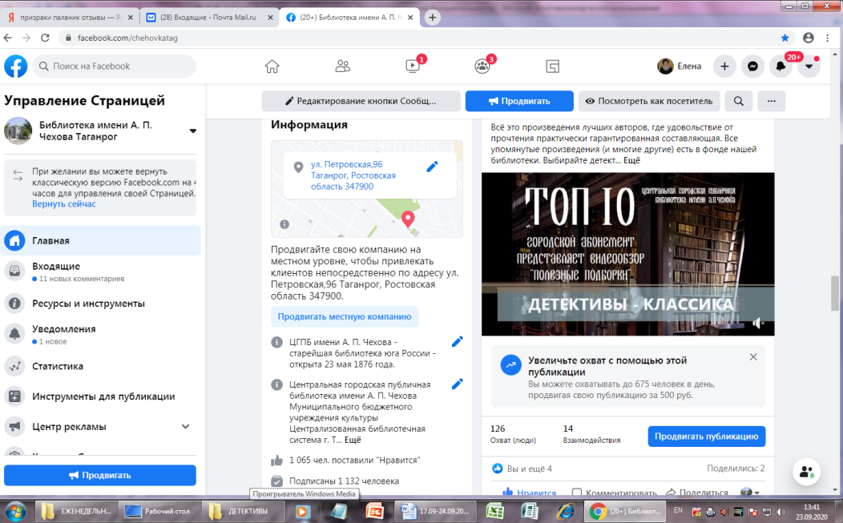В очередном выпуске «[Полезных подборок](https://www.facebook.com/chehovkatag/videos/1377817882414515/?__xts__%5b0%5d=68.ARC8rZ-6vlHFKdRD6vIs9CwR0Rl4dyYrH-StaUFuLRLHEfpAOP86q9lMrPSV840uA5zNSiEikZ0L_d_c9BqSp1p7vOpX8ODIMGXZeZCE_1YfaPS76nvi-lg-LW46tBiSNZZITeiyLh0txBYe6kPzURpcoK-fGdFVk_9KNKmlfukZVGMpMFMSPDfyQZvvORgxbjJAW788QvVgIOLFBTO1qsh9PGgpQ5P_s4gasF7btx2KovHY6UPnSmrMioO5Mq0NnSciiqxvTxdCLYXATAKtNK0DyqJHR1mx2sjBiOD9NsQdI5gvrQqV0STxm71rqqvbowxIpINHitTUOuE7pIfag_VqZc-xHGc-PWxpqg&__tn__=-R)» сотрудники Городского абонемента предлагают читателям 10 лучших, по их мнению, классических произведений детективного жанра. Рейтинг содержит книги разных стилей, но всё это произведения лучших авторов, где удовольствие от прочтения гарантированная составляющая. Все упомянутые детективы есть в фонде нашей библиотеки.

**Проект «Школа чтения»**

****Городской абонемент продолжает онлайн-проект «Школа чтения». В [выпуске № 13](https://www.facebook.com/chehovkatag/photos/a.146701212088857/3459855604106718/?type=3&theater) продолжена тема эмоционального чтения: рассказано об эмпатии, как способности понимать чувства других, и о том, как она важна для детей, для развития их личности.

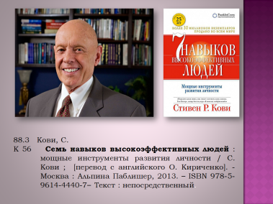**Виртуальная выставка «Измени свою жизнь»**

Центра правовой и экономической информации ЦГПБ имени А.П. Чехова предлагает ознакомиться с виртуальной выставкой ["Измени свою жизнь"](http://taglib.ru/virtual_tour.html) о Стивене Кови — специалисте в области лидерства. Он сформулировал принципы, лежащие в основе решения любых проблем, и выстроил их в последовательную систему. Кови, автор бестселлера «Семь навыков высокоэффективных людей», которую журнал Chief Executive назвал самой влиятельной деловой книгой последних 100 лет, а журнал TIME включил в список 25 ключевых бизнес-книг.

**Виртуальная выставка « Международный день мира»**

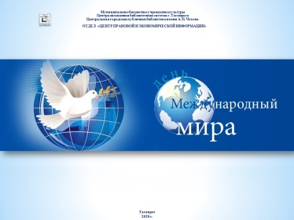21 сентября Генеральная Ассамблея ООН провозгласила как день всеобщего прекращения огня и отказа от насилия. Всем без исключения странам поступило предложение в этот день прекратить все военные операции и боевые действия, не проливать кровь хоть 24 часа. Все люди в полдень по местному времени соблюдают минуту молчания… Цель этого дня – укрепить идеалы мира как внутри страны, так и между нациями. Только мирным путем можно достигнуть цели в компромиссных решениях, получив пользу для всего человечества. Сотрудники Центра правовой и экономической информации ЦГПБ имени А.П. Чехова предлагают вам ознакомиться с виртуальной выставкой [«Международный день мира»](http://taglib.ru/virtual_tour.html).

**125 лет со дня рождения И. Д. Василенко**

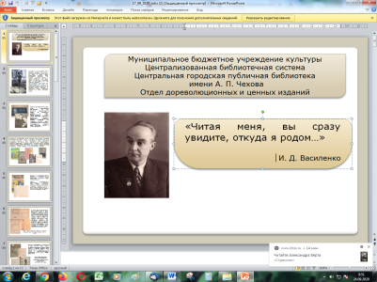В январе 2020 года исполнилось 125 лет советскому писателю И. Д. Василенко, жившему и работавшему в Таганроге, нежно любившему свой родной город. В фонде отдела дореволюционных и ценных изданий библиотеки хранится коллекция книг «Библиотека И. Д. Василенко», в которую входят книги писателя, многие из которых имеют автографы автора, а также книги из личной библиотеки И. Д. Василенко. На сайте библиотеки представлена электронная выставка «[Читая меня, вы сразу увидите, откуда я родом…](http://www.taglib.ru/virtual_tour.html)», посвященная И. Д. Василенко

24.09.2020

Костикова О. С.